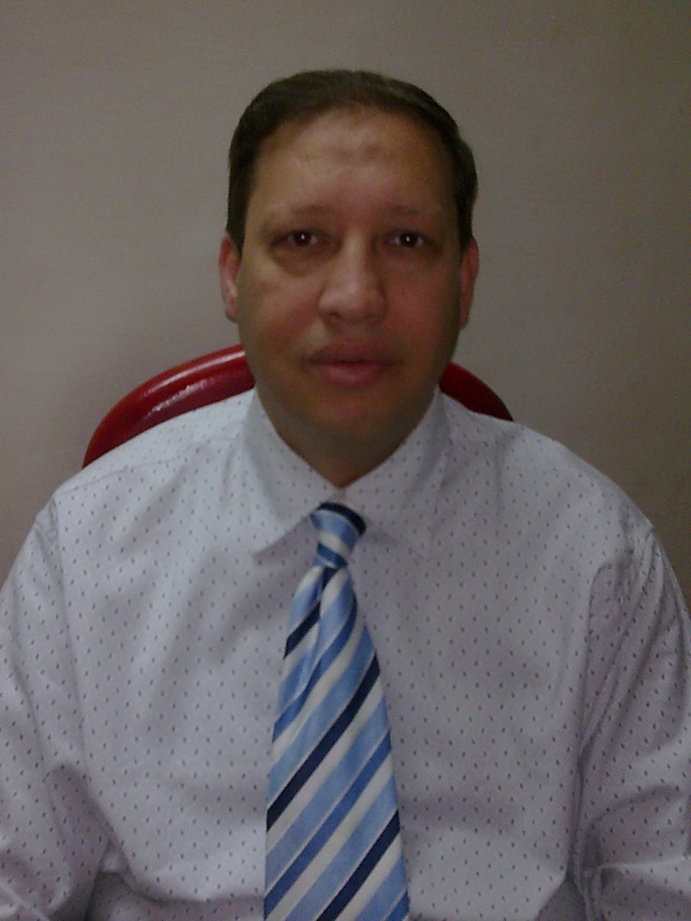
سيرة ذاتية
البيانات الشخصيــــة :
- الأسم : ابراهيم محمد عبد المقصود محمد
- الجنسية : مصري
- المؤهل الدراسي : بكالوريوس تجارة شعبة محاسبة سنة 1990م
- التقدير العام : جيد مرتفع
- الديانة : مساـــــــم
- الموقف من التجنيد : أدي الخدمة العسكرية
- الحاله الإجتماعية : متزوج
- رقم التليفون 01065218893 --- 0403070076-01203779865
- البريد الإلكتروني : IBRAHIMMOHAMED_2002@YAHOO.COM
- Ibrahimmohamed62@yahoo.com
الخبرات العملية :

- محاسب بمجموعة شركات صلاح عبد اللة للتجارة والمقاولات 1/7/1990 الي 30/12/1997
- العمل كرئيس حسابات بشركة العساف للمقاولات من 25/01/1998 حتي 20/08/2006
- العمل كرئيس حسابات بشركة أحمد محمد الحقيل للمقاولات من 05/12/2007حتي 21/01/ 2009
- العمل الحالي مدير الحسابات بشركة بورسلينو للبورسلين والسيراميك بالقاهرة .
- العمل علي البرامج المحاسبية المختلفة ( أنظمة الفنار – اسماك - دلتا – كوميسيس - الأصيل الذهبي )
- فتح إعتمادات بنكية للموردين ومتابعتها .
- فتح حسابات للموردين ومقاولي الباطن وضبط الحسابات الشهرية .
- إجراء القيود المحاسبية وترحيلها إلي الحسابات المساعدة .
- مراجعة مستخلصات المشاريع ومقاولي الباطن وتقييم الأعمال التي تم تنفيذها .
- مراجعة عهد المشاريع وتدقيقها وتحليل المصروفات وتحميلها علي مراكز التكلفة المختلفة .
- إصدار الضمانات الإبتدائية والنهائية واعمال البنوك ( خطابات الضمان – الإعتمادات - القروض)
- أعمال المراجعة الداخلية والتدقيق واعمال الموازنة التقديرية والتدفقات النقدية .
- وضع النظم المحاسبية حسب إحتياجات العمل .
- الإشراف علي جرد المخازن جردا فعليا وتقييم المخزون بالطرق المختلفة ومطابقته بالرصيد الدفتري
- عمل القوائم المالية وتحليلها ( قائمة الدخل & قائمة التدفقات النقدية & قائمة المركز المالي )
- إعداد موازين المراجعة الجزئي والتحليلي وكذلك إعداد الميزانية العمومية وترصيدها .
- إعداد وكتابة التقارير المالية ( الشهرية – الربع سنوية ) ورفعها إلي الإدارة لإتخاذ القرارات .
- إمتلاك الصفات القيادية والتواصل مع الآخرين وإدراة الفريق والعمل الجماعي
- تحديد السياسات المحاسبية وتقييم السجلات المحاسبية وفقا لإحتياجات الشركة
- إمتلاك المرونة العالية في التعامل مع المشاكل المالية والمحاسبية.
- اللغات :
- اللغة العربية . اللغة الأم
- اللغة الإنجليزية جيد تحدث وكتابة
المهارات الشخصية :
- إجادة العلاقات العامة ، وإجادة قيادة السيارات، واحمل رخصة سعودية خاصة
- التميز بالإنضباط والإلتزام والقدرة علي العمل تحت ضغط والتعامل مع المواقف الصعبة
مهارات إستخدام الحاسب الآلي
- حاصل علي شهادة ( ICDL ) من خلال البرنامج التدريبي لشباب الخريجين
- إجادة إستخدام الإنترنـــــــــــــت
- العمل علي البرامج المحاسبية الحديثة والمتقدمة ERB & ORACLE

